РЕЗЮМЕ
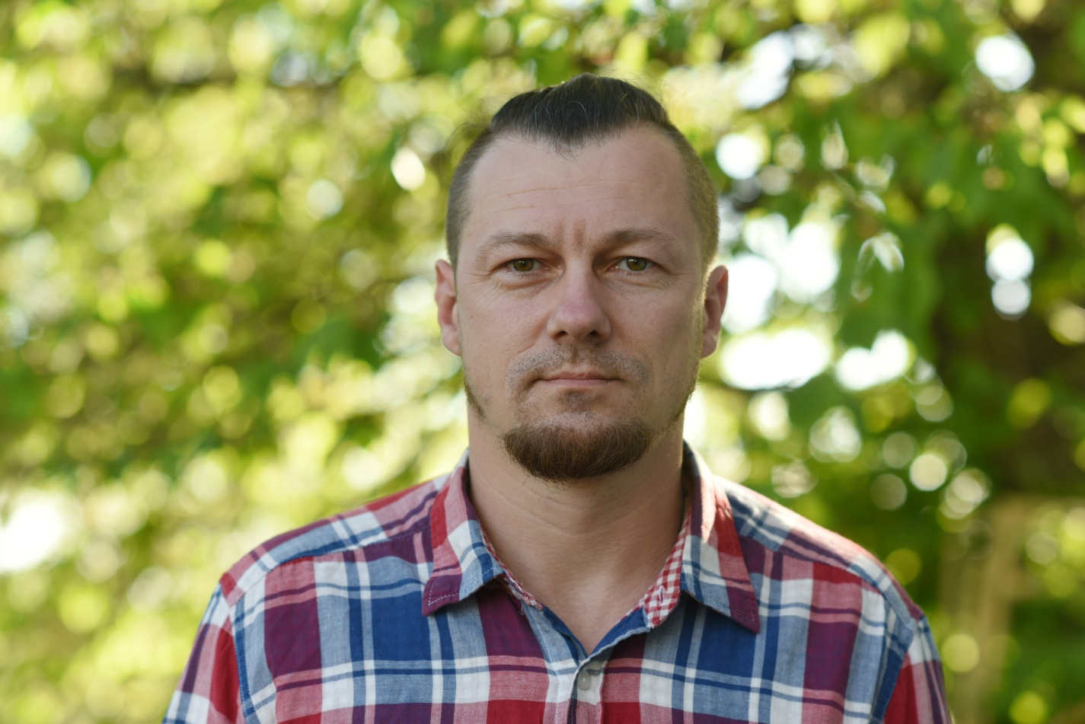

Дусин Руслан Марянович
Вік: 40 років
Дата народження: 23.02.78
Місто проживання: м. Рівне вул.. О. Теліги 51 кв 76
Сімейне положення: одружений
Контактний телефон: 0503754870
e-mail: salvadorstudio@ukr.net

Досвід роботи
- Назва компанії: Рівненський Професійний Ліцей
Посада: Викладач Інформаційних технологій
Період роботи: з 2004 по 2012 рік

- З 2012 по сьогоднішній день займаюсь домашнім господарством
Освіта
- Навчальний заклад: Рівненський Автотранспортний технікум

Назва спеціальності: технік-механік
Період навчання: з 1995 по 1995 рік
- Навчальний заклад: Рівненський університет водного господарства та природокористування
Назва спеціальності: Інженер-механік
Період навчання: з 1998 по 2004 рік

Особисті якості
Відповідальність, комунікабельність, чесність.

